Tydzień Bibliotek 2020 w PBP w Legionowie

Na literackim talerzu będziemy serwować dla naszych czytelników oraz sympatyków tematy skoncentrowane wokół książki, zachęcimy też do wspólnej zabawy. Podążając za tegorocznym hasłem Tygodnia Bibliotek będziemy smakować, wąchać, delektować się iporuszać literackie zmysły.
Program:
08.05.2020 r. – dzień z POEZJĄ, neologizmami i dziwnymi wierszami 09.05.2020 r. – spacer po bardzo różnych BIBLIOTEKACH świata
10.05.2020 r. – wspólna zabawa SŁOWEM oraz co to takiego haiku?
11.05.2020 r. – dzień z literackimi ŁAKOMYMI KĄSKAMI
12.05.2020 r. – jaki ZAPACH mają książki? – czyli o naszych najstarszych zbiorach
13.05.2020 r. – ZAKŁADKA dawniej i dziś
14.05.2020 r. – dzień z książkami pięknie ILUSTROWANYMI (nie tylko dla najmłodszych)
15.05.2020 r. – BAJKA z teatrzykiem kamishibai
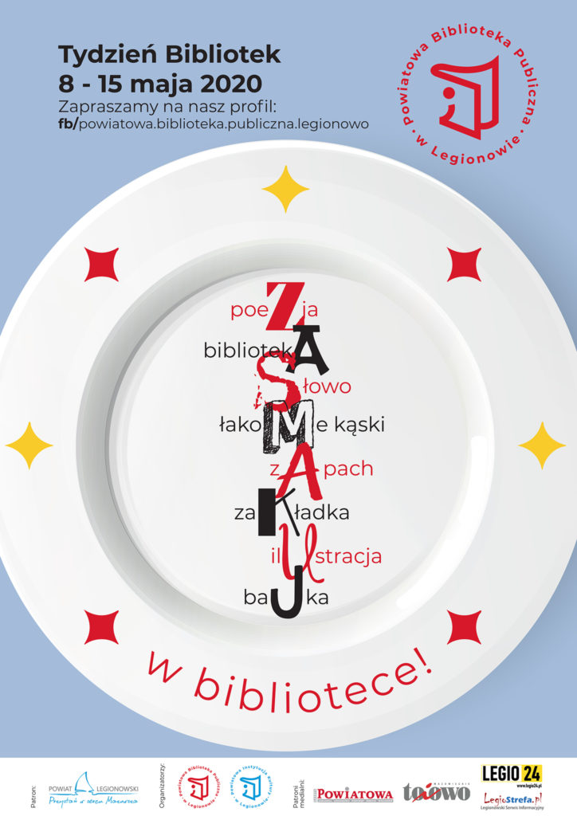

Tydzień Bibliotek 2020 w MBP w Przasnyszu

Maj to miesiąc, w którym świętujemy Dzień Bibliotekarza (08.05), a Tydzień Bibliotek (08.05-15.05) – akcja promocji czytelnictwa i bibliotek organizowana przez Stowarzyszenie Bibliotekarzy Polskich, była zawsze okazją do organizowania wielu ciekawych wydarzeń i spotkań autorskich. Takie plany mieliśmy i w tym roku…. I wcale z nich nie rezygnujemy! Przenosimy nasze propozycje w bezpieczną strefę internetu. Zobaczcie co przygotowaliśmy:
08. maja, godz. 16.00 – premiera kolejnej części serii “Szach i Mat, Mości Królu” – Tomasz Gajewski (oddział dla dorosłych) będzie opowiadał o najważniejszej bierce w grze w szachy – królu.
09. maja, godz. 11.00 – “Poranek z Biblioteką” – Wioleta Adamczyk i Edyta Kaputyan (oddział dla dzieci i młodzieży) zaproponują gry i zabawy dla dzieci (5-12 lat)
11. maja, godz. 18.00 – “Aktywne poznawanie przyrody, czyli co można robić w bibliotece o czym nie wiedziałeś(aś)” – spotkanie w formie webinaru z profesorem Uniwersytetu Warmińsko-Mazurskiego dr. hab. Stanisławem Czachorowskim (informacje i instrukcja dołączenia do spotkania pod nr tel. 502-087-037)
12.maja, godz. 18.00 – “Made it in Taiwan”– spotkanie autorskie NA ŻYWO z podróżnikiem Arturem Gorzelakiem
13. maja, godz. 17.00 – “Młodzieżowy Dyskusyjny Klub Książki poleca..” – członkowie Klubu opowiedzą o swoich fascynacjach literackich
14. maja, godz. 18.00 – “Budowanie odporności w czasach koronawirusa” – spotkanie online z dr n.med. Edytą Biernat-Kałużą
15. maja, godz. 11.00 – “Biblioteka dla smyka” – Wioleta Adamczyk i jej córka Amelka przedstawią propozycje zabaw dla najmłodszych.
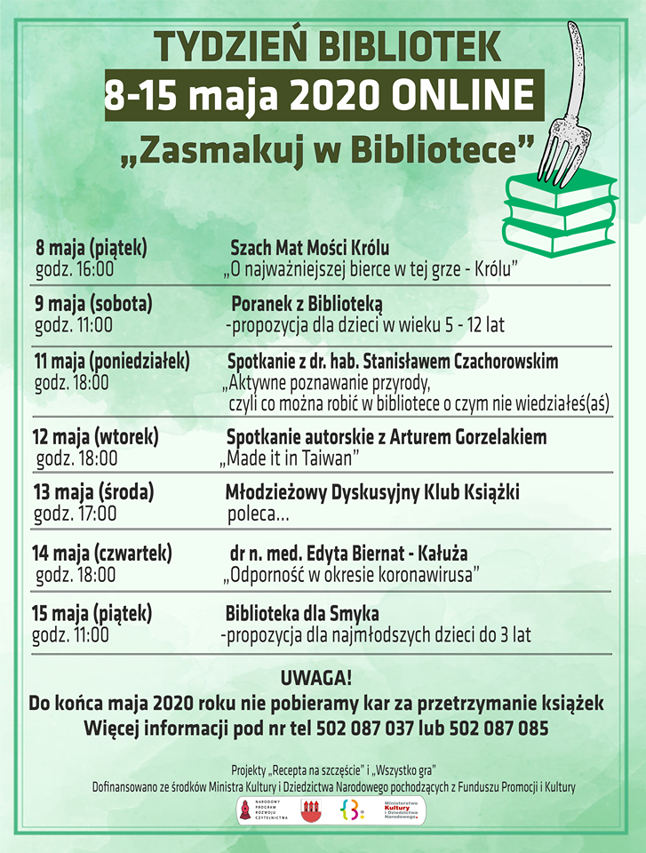

W wydarzeniach będzie można brać udział dołączając do fanów naszego profilu na Facebooku:
https://www.facebook.com/MiejskaBibliotekaPrzasnysz/

